## **山东经贸职业学院2022年实训耗材采购项目询价通知书**

**一、项目概况**

本项目为山东经贸职业学院2022年实训耗材采购项目，采用询价方式进行采购，预算金额为4.712万元，欢迎符合条件的供应商参与报价。

**二、项目内容及要求：**

**1.总体要求：**

（1）货物必须为合格产品，质量达到国家相关标准、行业标准、地方标准或者其他标准、规范，成交供应商供货时应当提供有关货物的合格证明材料等。

（2）供应商应保证货物是全新、未使用过的合格产品（磋商文件有特殊要求的除外），并完全符合合同规定的质量、规格和性能的要求。在货物质量保证期内卖方应对由于设计、工艺或者材料的缺陷而发生的任何不足或者故障负责。所投产品应提供详细的技术资料，应有检测报告等详细资料。

（3）供应商所报价格应为含税全包价，包含提供相关服务的所有费用，合同存续期间采购人不额外支付任何费用。

**2.技术要求**

|  |  |  |  |  |
| --- | --- | --- | --- | --- |
| **编号** | **名称** | **技术参数及要求** | **单位** | **数量** |
| 1 | USB无线网卡 | 1.尺寸（mm）:约97mm*35mm*9.5mm；  2.频率范围:2.4GHz/5GHz；  3.外置天线:有，可拆卸。 | 个 | 4 |
| 2 | 耳麦 | 1. 物理特性:头戴式；线长大于2.8m； 2. 无音量调节部件； 3. USB2.0接口； 4. 可调节指向的鹅颈管麦克风杆≥19cm； 5. 喇叭:具有良好的内置式独立声卡； 6. 高保磁喇叭，直径Ø40毫米； 7. 2声道立体声； 8. 宽频响，频响范围18-20,000Hz； 9. 阻抗32Ω；灵敏度（SPL)100dB±3dB； 10. 额定功率10mW，最大功率20mW； 11. 麦克风:咪头灵敏度：-36dB±3dB 单指向性；近讲； 降噪。 | 个 | 30 |
| 3 | 洗脸巾 | 15*20cm；500抽 | 盒 | 20 |
| 4 | 剃须刀 | 一次性剃须刀配膏 | 把 | 10 |
| 5 | 护理包 | 化妆卸妆棉签 | 个 | 100 |
| 6 | 浴帽 | 软塑膜装；直径22cm；材料：PE 。 | 顶 | 100 |
| 7 | 拖鞋 | 1. 鞋底厚：6.5mm； 2. 材质：真美布防滑型； 3. 颜色：白色； 4. 尺码：29×11cm。 | 双 | 50 |
| 8 | 香皂 | 15克牛皮纸进口麦麸皂 | 块 | 100 |
| 9 | 牙刷 | 软膜100套秸秆本色瓷白软 | 把 | 100 |
| 10 | 牙膏 | ≥6克牙膏 | 支 | 100 |
| 11 | 洗发水 | 洗发液≥8ml | 包 | 400 |
| 12 | 沐浴露 | 沐浴露≥8ml | 包 | 400 |
| 13 | 润肤露 | 美白补水改善粗糙≥177ml | 瓶 | 10 |
| 14 | 马桶垫 | 无纺布材质；便携防水坐便套 | 个 | 40 |
| 15 | 梳子 | 牛筋梳带把 | 把 | 10 |
| 16 | 奥尔夫音乐教具 | 收纳箱、铃鼓，木制沙锤、碰铃、环保铃、木制响板、棒棒糖鼓、木制单响筒、木制双响筒、塑料沙锤、塑料沙蛋、彩虹摇铃、铝板琴、串铃、三角铁、拨浪鼓 | 套 | 10 |
| 17 | 节奏杯子 | 450ml；多色；塑料材质塑料材质 | 个 | 100 |
| 18 | 绘本 | 3—6岁幼儿绘本  1.《冰冰与波波》推拉书**4册**（ISBN编号：9787551136778出版社名称：花山文艺出版社包括：《忙碌的一天》、《躲猫猫》、《一起睡觉》、《游戏时间》）  2.《猜猜我是谁》系列 **4册**（ISBN编号：９７８７５４１７４５６８３出版社名称：未来出版社包括：《猜猜我是谁？》、《猜猜动物园》、《我长大了》、《准备好了吗？》）  3.《和小鸡球球一起玩》**6册**（ISBN编号：9787556012588出版社名称：长江少年儿童出版社包括：《藏猫猫，藏猫猫，哇！》、《答应得真好》、《叽叽叽，是谁呀？》、《我爱妈妈》、《小蝴蝶，等一等》、《一家人真好》）  4.《听，什么声音？》原声触摸发声书 **6册**（ISBN编号：９７８７５１１１２９０５５出版社名称：中国环境出版社包括：《动物园》、《农场》、《大自然》、《交通工具》、《音乐》、《乐器》）  5.《宫西达也恐龙系列绘本》全**７册**（ISBN编号：９７８７５３９１４４５２８出版社名称：二十一世纪出版社包括：《你看起来好像很好吃》、《我是霸王龙》、《你真好》、《永远永远爱你》、《遇到你，真好》、《我爱你》、《最爱的，是我》）  6.《鼠小弟的小背心》（全**8册**）（《鼠小弟的小背心》《鼠小弟的又一件小背心》《鼠小弟和鼠小妹》《又来了！鼠小弟的小背心》《鼠小弟的生日》《换换吧！鼠小弟的小背心》《只能是红的！鼠小弟的小背心》《鼠小弟的圣诞节》）  7. 《偷偷看里面》第一辑 **4册**（ISBN编号：9787544857147出版社名称：接力出版社；包括：《动物的家》、《动物园》、《农场》、《夜晚》）  8. 《超级想象力训练》系列 **4册**（ISBN编号：９７８７５４１４８３４５５出版社名称：晨光出版社包括：《爱吃胡萝卜的猫》、《长牛角的鹿》、《站在树上的企鹅》、《会飞的马》）  9.《小鸡球球》洞洞认知书 **4册** （ISBN编号：9787556051267出版社名称：长江少年儿童出版社包括：《数字》、《大小》、《颜色》、《形状》）  10.**3册**《海底的秘密》（ISBN编号：９７８７５４３４７０７５０出版社名称：河北教育出版社）、《好饿的毛毛虫》（ISBN编号：９７８７５３３２９７０２２出版社名称：明天出版社）、《谁藏起来了》（ISBN编号：9787539130507出版社名称：二十一世纪出版社） | 本 | 50 |
| 19 | 绘画套装 | 含水彩笔、铝管丙烯、油画棒、水粉、彩铅、辅助工具 | 套 | 5 |
| 20 | 积木套装 | 水性漆木制玩具 | 桶 | 5 |
| 21 | 帐篷 | 幼儿布制帐篷 | 个 | 1 |
| 22 | 收纳筐 | ≥24L（硬塑料材质） | 个 | 10 |
| 23 | 收纳箱 | 长58cm*宽38cm*高30 | 个 | 4 |
| 24 | 沙盘 | 儿童版心理咨询沙盘沙具；（实心松木支架：高62cm,长72cm，宽57cm、标准沙盘：高7cm，长72cm，宽57cm；天然海沙20斤；沙盘玩具：9大类（人物类13组、建筑类5组、动物类10组、居家生活类7组、交通类：海陆空各一组、食物果实类：水果、蔬菜、中西餐各一组、石头贝壳类各一组、植物类：花、草、树木各一组、数字及其他装饰类，共计57小类）） | 套 | 15 |
| 25 | USB-C转接头 | 苹果笔记本转换器Mac Book Pro/Air拓扩展坞连网线VGA投影仪HUB DVI+DP+VGA+HDMI四口同屏，苹果Mac mini主机 imac一体机 | 根 | 4 |
| 26 | 工具柜 | 单门不锈钢（304）挂钩：≥3；  晾干：≥3；  规格：≥1800*400*400mm。 | 组 | 4 |
| 27 | 鼠标垫 | 尺寸：≥300*250mm；  厚度≥4mm；底部防滑；锁边 | 个 | 280 |
| 28 | 桌标 | 材质：亚克力或不锈钢，平面或立体L型，可方便固定在桌面，并有文明提示用语（安全时时记，卫生时时讲）≥7CM*10CM | 个 | 253 |
| 29 | 实训室记录单 | 实验室使用记录单3000本（A4幅面，100页/本）、  教师登记表3000本（A4幅面，100页/本），样式参考表后所附图片 | 本 | 6000 |

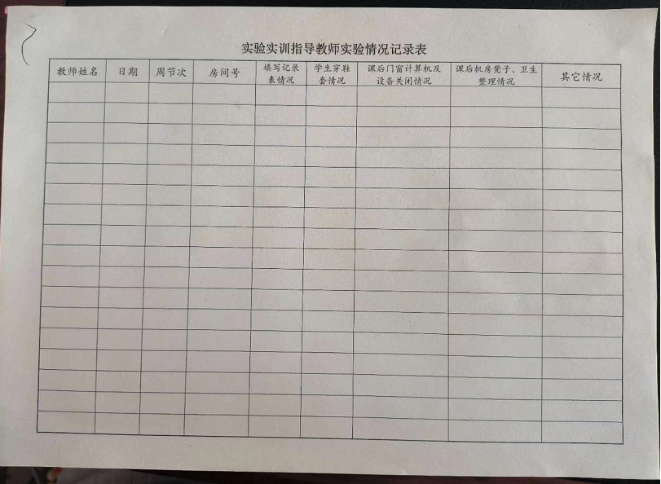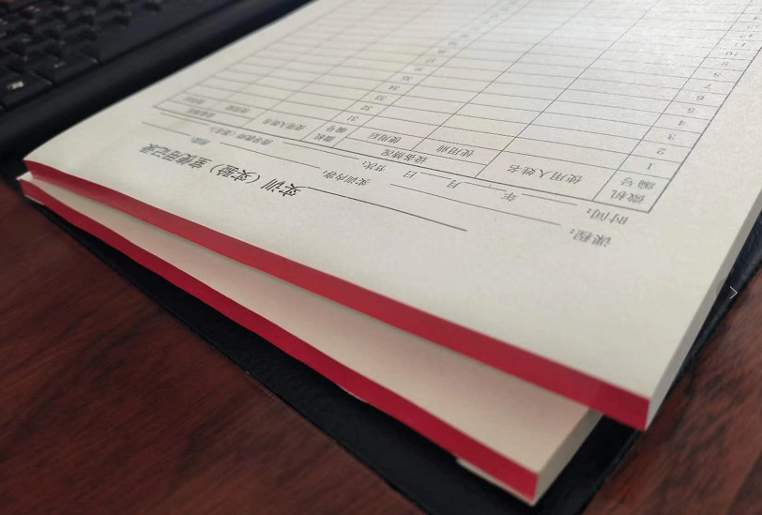

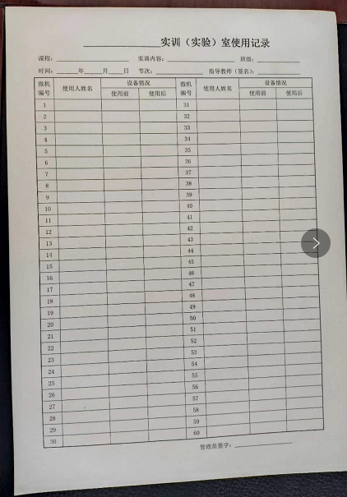

**3.商务条件**

★3.1交付时间：签订合同后20个工作日内交付。

3.2交付地点：山东经贸职业学院，具体由采购人指定。

3.3质量保证期

3.3.1质量质保期：符合国家主管部门或者行业标准规定并在合同中约定，供应商亦可提报更长的质保期。

3.3.2质量保证期内，如果证实货物是有缺陷的，包括潜在的缺陷或者使用不符合要求的材料等，成交供应商应立即免费维修或者更换有缺陷的货物或者部件，保证达到合同规定的技术以及性能要求。如果成交供应商在收到通知后5天内没有弥补缺陷，采购人可自行采取必要的补救措施，但风险和费用由成交供应商承担，采购人同时保留通过法律途径进行索赔的权利。

3.4售后服务：

3.4.1成交供应商应提供及时周到的售后服务。

3.4.2成交供应商免费为采购人提供中文操作手册并培训操作人员，其中包括讲解产品的结构以及原理、产品的使用以及维护保养，直至操作人员能够独立的操作使用。

3.5验收

3.5.1货物运抵现场后，采购人将对货物数量、质量、规格等进行检验。如发现货物名称、型号规格与采购文件、响应文件、合同不符，采购人有权限根据检验结果要求供应商立即更换或者提出索赔要求，否则采购人有权终止合同。

3.5.2采购人应对货物的数量、质量、规格、性能等进行详细而全面的检验。由采购人组成的验收小组签署验收单。

★3.6付款方式

3.6.1合同签订，全部工作保质保量完成并验收合格后，一次性付清合同款项。

注：上述要求以及标注中，带“★”条款为实质性条款，供应商必须按照本文件的要求做出实质性响应。

**四、报价文件的制作：**

响应文件应包括：

1.报价一览表（放在报价文件第一页）；

2.报价明细表；

3.具有统一社会信用代码的营业执照副本、基本账户银行开户许可证；

4.符合《中华人民共和国政府采购法》第二十二条规定的承诺书；

5.在经营活动中没有重大违法记录的书面声明。

6.具备履行本项目合同所必需的设备和专业技术能力的声明函；

7.供应商认为需要提交的其它资料。

**以上材料需提供加盖单位公章的原件扫描件。**

**五、评审办法**

在满足本文件询价要求的前提下，低价成交，报价不得超过预算控制价4.712万元。

**六、时间安排**

请供应商于 2022年9月12日下午17:00前将报名信息及报价材料原件扫描件发送邮箱至[2829157421@qq.com](mailto:2829157421@qq.com)，邮件标题写明项目名称。

**七、联系方式**

报名电话：0536-2600159  王老师

报名邮箱：[2829157421@qq.com](mailto:2829157421@qq.com) （报名需注明报名项目、单位名称、联系人姓名及电话）

联系地址：山东省潍坊市潍城区青年路2798号山东经贸职业学院

**附件：响应文件相关格式**

**附件一：**

**符合《中华人民共和国政府采购法》第二十二条规定的承诺书**

 （采购人名称） ：

根据 项目（项目编号： ）采购文件的要求， 我方在参与投标前已详细阅读并根据要求作出以下承诺：

（一）具有独立承担民事责任的能力；

（二）具有良好的商业信誉和健全的财务会计制度；

（三）具有履行合同所必需的设备和专业技术能力；

（四）有依法缴纳税收和社会保障资金的良好记录；

（五）参加政府采购活动前三年内，在经营活动中没有重大违法记录；

（六）法律、行政法规规定的其他条件。

特此承诺！

供应商： （盖章）

法定代表人或其委托代理人： （签字或盖章）

日期： 年 月 日**附件二：**

**信用承诺书**

我单位 （单位名称） 响应 （项目名称） 项目采购文件要求，对本单位信用情况郑重承诺如下：

截至磋商截止时间，我单位未被“信用中国” 网站（ www.creditchina.gov.cn ）、中国政府采购网（www.ccgp.gov.cn）列入失信被执行人名单、重大税收违法案件当事人名单、政府采购严重违法失信行为记录名单，未被限制参加政府采购活动。

磋商截止时间前3年内在经营活动中无重大违法记录（重大违法记录，是指供应商因违法经营受到刑事处罚或责令停产停业、吊销许可证或者执照、较大数额罚款、被列入政府采购黑名单等行政处罚）。

若我单位提供虚假承诺，我单位同意所递交的响应文件作无效处理，并愿意接受相关部门公开通报，按照有关法律法规规定接受处罚，由此造成的一切经济责任和法律责任由我单位自行承担。

供应商： （盖章）

日 期： 年 月 日